附录A

福建省政府质量奖评审程序流程图

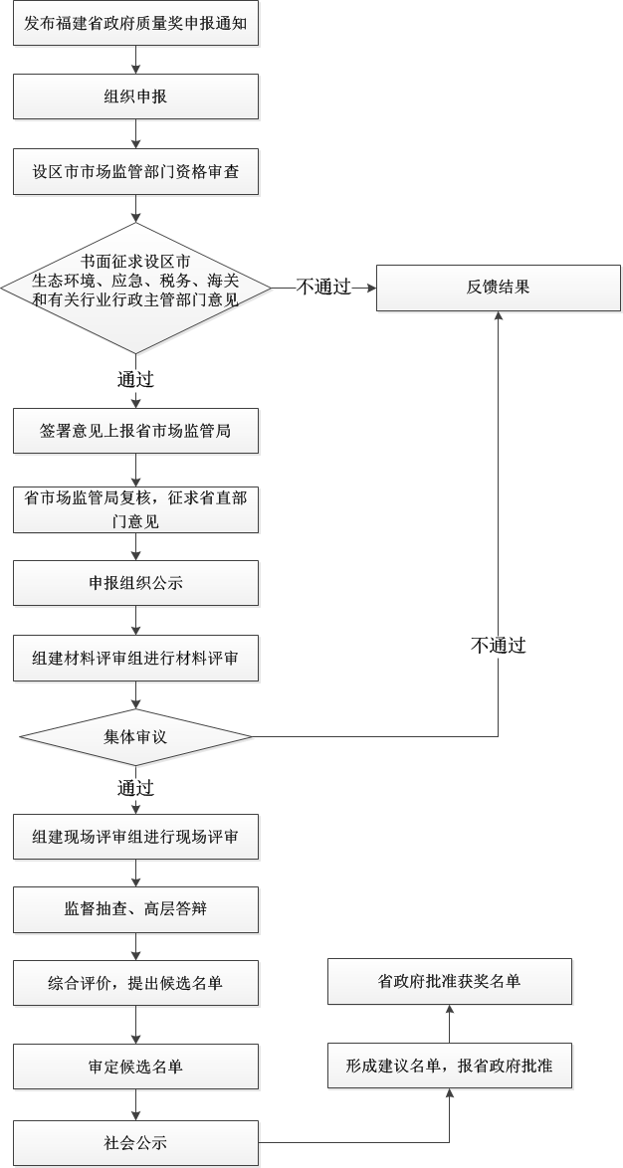

附录B

福建省政府质量奖现场评审任务书

各有关评审员：
经研究，兹委托以下同志作为评审组成员，代表福建省市场监管局于 年 月 日至 月 日对 实施现场评审，现将有关事项通知如下：
1．评审组成员及联系电话：
序号 | 组内职务 | 姓名 | 联系方式 | 备注
1 | 组长
2 | 组员
 | …
 | …
2．其他参加人员：
3．评审地址：
4．受评审方联系人：
5．评审计划请在评审前发送省质评办，联系人：
联系电话：

福建省政府质量奖评审工作联席会议办公室
福建省市场监督管理局（代章）
年 月 日

附录C

关于开展福建省政府质量奖现场评审的通知

（组织名称） ：
根据《福建省政府质量奖管理办法》及《福建省政府质量奖评审管理细则》的要求，经征求有关省直部门意见、指标公示、材料评审和集体审议后，你单位进入现场评审，现将现场评审具体事项安排如下：
一、评审时间： 年 月 日至 年 月 日，报到时间：。
二、评审地点：
三、现场评审安排：由评审组负责人与贵单位沟通确定现场评审工作计划。
四、联系方式：
省市场监管局联系人： 联系电话：
评审组负责人： 联系电话：

福建省政府质量奖评审工作联席会议办公室
福建省市场监督管理局
年 月 日

抄送：

附录D

福建省政府质量奖现场评审工作计划

1．基本信息
申报组织名称 |  |  |  |  |  |  |  | 联系人
地 址 |  |  |  |  |  |  |  | 电 话 |  |  |  |  |  |  | 手 机
邮政编码 |  |  |  |  |  |  |  | 传 真
2．评审组组成
序号 |  | 姓 名 | 性别 |  | 组内职务 | 评审员证书号 | 备注 |  | 序号 |  | 姓 名 |  | 性别 | 组内职务 |  | 评审员证书号 |  | 备注
1 |  |  |  |  |  |  |  |  | 6
2 |  |  |  |  |  |  |  |  | 7
3 |  |  |  |  |  |  |  |  | 8
4 |  |  |  |  |  |  |  |  | 9
5 |  |  |  |  |  |  |  |  | 10
3．评审依据
□ 福建省政府质量奖管理办法
□ 福建省政府质量奖评价管理细则
□ GB/T 19580-2012
□ GB/Z 19579-2012
□ 相关法律法规及其他相关文件
□ 其他：
4．日程安排
日期 | 时 间 |  |  |  | 第一组（组员名字） |  |  |  |  |  |  | 第二组（组员名字）
 |  |  |  |  | 评审组预备会
首次会
（申报组织参加人员：）
申报组织高层领导介绍：组织概述
1．组织的环境：主要产品/服务、组织文化、资源概况等； 4．战略挑战与优势；；
2．组织的关系：组织结构、治理体制、顾客群供方等； 5．绩效改进系统；
3．竞争环境：竞争地位、竞争对手、成功的关键因素等； 6．当前战略及战略目标。
评审标准条款号及条款内容
（申报组织参加人员：）

 |  |  |  |  | 现场参观主要业务流程
评审标准条款号及条款内容
（申报组织参加人员：）

 |  |  |  |  | 分组评审标准条款号及条款内容  （申报组织参加人员：） |  |  |  |  | 分组评审标准条款号及条款内容  （申报组织参加人员：）
 |  |  |  |  | 分组评审标准条款号及条款内容  （申报组织参加人员：） |  |  |  |  | 分组评审标准条款号及条款内容  （申报组织参加人员：）
 |  |  |  |  | 中层领导座谈会（根据现场情况必要时安排）  （来自不同部门的中层领导） |  |  |  |  | 基层员工座谈会（根据现场情况必要时安排）  （来自不同部门和教育背景、工龄不同的基层员工）
 |  |  |  |  | 补充调查（根据现场情况必要时安排） |  |  |  |  | 补充调查（根据现场情况必要时安排）
评审组内部会议
评审组沟通，对评审条款初评结果进行纵向、横向验证
评审组会议：确定各评审条款的评语和评分；评审反馈报告准备

末次会议－评审反馈综合报告
（申报组织参加人员：）

5．评审报告发放范围
□受评审方 □福建省市场监督管理局
6．其他说明
①现场评审日程安排由评审组长制订；
②首、末次会议由受评审方的最高管理者以及与评审有关的管理人员等参加；
③评审过程中请为每个评审小组配备一至两名引导员，其职责是评审中的见证、联络、向导、后勤工作；
④按评审日程安排，受评审方的有关人员应在本岗位，特殊情况，由双方协商后由评审组长决定调整评审计划，评审期间，与申报组织运作产品/服务有关的主要生产线、生产设备或施工/服务项目均应正常运作；
⑤受评审方请为评审组准备现行有效的文件，并在评审计划确定后即交予评审组；
⑥评审组承诺保守受评审方的技术、经营、评审等方面的秘密。
7．确认
受评审方确认意见：
同意本计划的安排，我单位可以按此计划安排工作，配合现场评审。

负责人签名：（公章）
年 月 日

评审组组长意见：
年 月 日

备注：1．评审过程中，评审组要合理安排时间草拟评审评语、审核评审评语；
2．安排具体标准条款的评审任务时，评审组长要根据申报组织实际情况和天数等合理安排；
3．申报组织领导介绍（即组织概述）可按照组织概述的要求制作成PPT文件；
4．各受评审部门准备一份15—20分钟左右的介绍材料，可做成PPT文件，由各部门第一负责人介绍，内容包括：本部门的组织结构、职责、主要业务流程；过程（方法—展开—学习—整合）优势，绩效结果及其竞争对比和标杆对比(可能时)，存在的问题或改进机会或进一步努力的方向，等等；
5．当一个部门同时接受两个评审小组评审时，相关部门的领导和骨干可根据评审内容，分别参加不同组的评审。按计划安排被评审的部门如果与评审的内容不太吻合，由申报组织提出异议与组长提前沟通确认；
6．日程表中每天的具体时间安排，请申报组织确认，尽量根据申报组织的作息时间来安排。

附录E

福建省政府质量奖评审纪律情况反馈表

申报组织名称  （公章） |  |  | 邮政编码
申报组织名称  （公章） |  |  | 联 系 人
通讯地址 |  |  | 联系电话
申报组织应当遵守如下规定：
一、须向评审组提供真实、准确的资料；二、不向评审人员赠送现金，有价证券和礼品；三、不安排评审人员食宿；四、不安排评审人员参加经营性娱乐场所的娱乐活动；
五、不干预和影响评审人员的正常工作；六、如违反上述规定，一经核实，评审结论无效。
评审人员工作及廉洁自律情况（在相应栏内划“√”）：
工作情况：  满 意（ ）  基本满意（ ）  不 满 意（ ） |  | 廉洁自律情况：  是否接受你单位现金，有价证券和礼品馈赠  是（ ）否（ ）  是否安排评审人员食宿  是（ ）否（ ）  是否要求你单位安排经营性娱乐活动  是（ ）否（ ）  是否参加由你单位安排的经营性娱乐活动  是（ ）否（ ）  是否在你单位报销应由个人承担的费用  是（ ）否（ ）
其他意见和建议：
组织负责人（签章）：
说明：填写完后由申报组织邮寄福建省市场监督管理局（地址：福州市华林路147号福建省市场监督管理局，电话：0591-87830445，邮编：350003）。
备注

本细则中的有关术语及含义

1．福建省政府质量奖。福建省人民政府设立，用于表彰在经济领域中实行卓越绩效管理，经济社会效益显著，对我省经济社会发展作出突出贡献具有标杆示范作用的各类组织。
2．评审组长负责制。评审组长牵头组织评审；当评审员评分、评审意见相差较大，虽经合议仍不能达成一致意见时，评审组按照少数服从多数原则，按多数评审员评分、评审意见上报。同时要将少数评审员的评分、评审意见一并上报，上报的不同评分、评审意见应说明理由并签名。
3．材料评审。评审组对申请福建省政府质量奖的组织提交的自评报告等材料依据评审标准进行文本评审的过程。
4．独立评审。在材料评审过程中，每位评审员根据分工，按照评审标准的相关评价要求，独立开展评审的过程。
5．合议评审。独立评审完成后，材料评审组进行集中评议并达成一致的过程。
6．集体审议。根据材料评审意见和公示结果，由参加审议人员集体审核讨论，按照择优原则，表决确定进入现场评审名单的过程。
7．现场评审。现场评审组在材料评审的基础上，依据评审标准对申请福建省政府质量奖的组织进行实地核查、评审的过程。

